INTERNKONTROLL/HMS STONEWORKS
WORKSHOPS I SANDNES 15/11 2021

Oversikten og handlingsplanene ble utarbeidet på grunnlag av gjennomgangen d. der følgende deltok:
Instituttleder/Stonemason Kjetil Bøe, driftsleder Christian Christiansen,
HMSchef Kjeld Wickmann og HMS-rådgiver Ulrik Hauger fra Miljøhuset

RISIKOVURDERING
 |  |  |  | KONSEKVENS (K) alvorlighetsgrad av skaden
RISIKOVURDERING |  |  |  | 1  Ingen/minimal skade |  |  | 2  Merkbar skade |  | 3  Alvorlig skade
SANNSYNLIGHET (S) for skade |  | 1  LITEN  SANNSYNLIGHET |  | 1  Ubetydelig risiko |  |  | 2  Ubetydelig risiko |  | 3  Moderat risiko
 |  | 2  IMELLOM  SANNSYNLIGHET |  | 2  Ubetydelig risiko |  |  | 4  Moderat risiko |  | 6  Betydelig risiko
 |  | 3  STOR  SANNSYNLIGHET |  | 3  Moderat risiko |  |  | 6  Betydelig risiko |  | 9  Ekstrem risiko
SANNSYNLIGHET |  |  | FORKLARING |  | KONSEKVENS |  |  | FORKLARING
1 | LITENSANNSYNLIGHET |  | Det blir nesten ingen personskade |  | 1 | INGEN/  MINIMAL SKADE |  | Overfladiske blåmerker, mindre sår, øyeirritasjon, hodepine, opplevelse av stress, opplever litt fornærmet
2 | MIDDELSSANNSYNLIGHET |  | Under omstendighetene er det svært usannsynlig at skade kan oppstå |  | 2 | MERKBAR SKADE |  | Flongs, mindre brannskader, hjernerystelser, mindre brudd, døvhet, hudsykdommer, astma, stress, mental tretthet, begynner lav selvtillit
3 | HØYSANNSYNLIGHET |  | Under omstendighetene kan det være en skade |  | 3 | ALVORLIG SKADE |  | Død, amputasjon, store brudd, alvorlig forgiftning, livstruende skader, arbeidsrelaterte livstruende sykdommer, akutte dødelige sykdommer, tap av selvtillit

PROBLEM MED HELSE OG SIKKERHET PÅ ARBEIDSPLASSEN  EGEN INNSATS | HVIS DU VIL LØSE DETTE |  | RISIKOVURDERING | ANSVARLIG for oppgaven | MÅ LØSES
Miljøvernetaten har foreslått navn på ansvar og tidsfrister – gå gjennom dem og

DIGITALISERING AV ARBEIDSMILJØET
Det ble avtalt at du skulle gå over til full digitalisering i håndteringen av arbeidsmiljøet.
Du vil ha tilgang til digital arbeidsmiljøhåndbok der alle generelle og spesifikke filer er plassert. Her finner du alt du trenger angående HMS: hovedreglene,internkontrollplaner, IK/HMS-rapport fra siste besøk, IK/HMS på alle kjemiske produkter og HMS-instruksjon.
De, som skal ha tilgang til Miljøhusets digitale arbeidsmiljøhåndbok, må logge inn her:
Medlemskapspålogging: www.miljohuset.dk/norge/
Brukernavn: Sandnes
E-post: sandnes@stoneworks.no

På nettsiden finner du også lenker til relevante regler knyttet til arbeidsmiljøet.

Daglig leder må abonnere på AT sitt nyhetsbrev (gratis)
www.arbeidstilsynet.no/abonnement/

Loggbøker med obligatoriske førerkort og lastebilsertifikater | Loggbøker må oppbevares av førerkort og gaffeltrucksertifikater som ansatte må holde i arbeidstiden for å kunne kjøre kjøretøyene som brukes til offisiell bruk lovlig.  Lastebilsertifikater skal overleveres til lederen, som skal beholde dem under ansettelsen.  Arbeidstakere som er involvert i ulykker og ikke har lovfestet førerkort har ingen forsikringsdekning.  Videre er arbeidsgiver ansvarlig når arbeidstakerne utfører oppgaver de ikke har krav på. |  | 4 | Kjetil | 1/1 2022
Helse- og sikkerhetsrunder | I fremtiden gjennomføres minimum årlige systematiske runder der arbeidsmiljøet kontrolleres (er en del av arbeidsgivers kontrollplikt) |  | 4 | Kjetil | Desember 2022
Spesielle instruksjoner | Stoneworks har laget et sett med spesielle instruksjoner om HMS.  De gjennomgås med alle ansatte i avdelingen, og alle ansatte signerer at de blir gjennomgått sammen med dem på forsiden.  www.miljohuset.dk/norge/ |  | 4 | Kjetil | 1/1 2022
Røykeregler  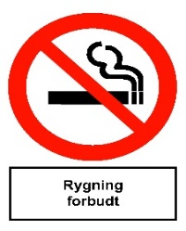 | Stoneworks (juridisk område) har ikke lov til å røyke noe sted innendørs eller i våre kjøretøy.  Regelen gjelder også for e-sigaretter.  Overtredelse fører til en samtale. |  | Påbud og fint område | Kjetil | 1/1 2022
Tekniske hjelpemidler, stiger og kraftledninger må ha interne årlige inspeksjoner | I forbindelse med avrundingen har miljøhuset brukt alle verktøyene som vises (små maskiner, stiger og ledninger). De er merket med Miljøsenterets årlige godkjenningsmerke og må godkjennes på nytt om ett år.  Tekniske hjelpemidler med hydraulikk, heiser eller vinsjer (porter, maskiner med hydrauliske bremser, triptbein,midjer osv.) må kontrolleres av en spesialekspert (f.eks. en lokal mekaniker). Kvitteringer for inspeksjon oppbevares av lederen eller et inspeksjonsmerke er afged. |  | 3 | Kjetil | 1/1 2022
Kranen med svingarm  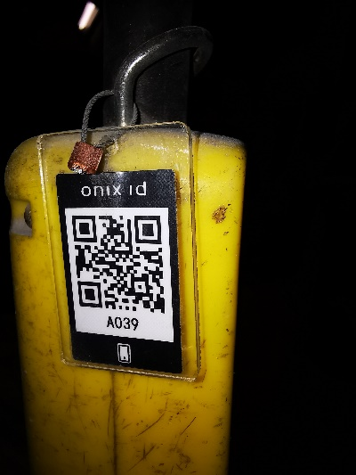 | Kranen med svingarm ble sist inspisert 26.  Kjetil kontakter selskapet og får en inspeksjon og en fast kontrakt, så de kommer hvert år.  https://onixwork.com/worker/pqr/A039  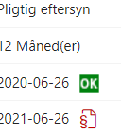 |  | 6 | Kjetil | 1/1 2022
Manglende portinspeksjon  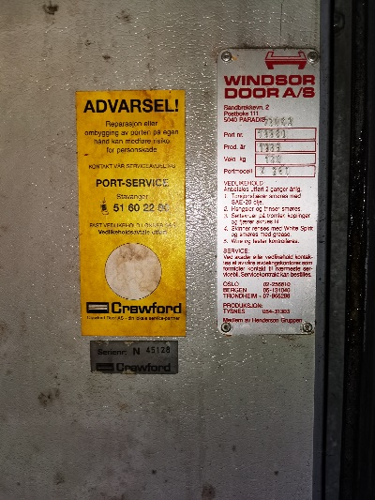 | Portinspeksjonen har ikke skjedd.  Kjetil kontakter selskapet og får en overhaling og en fast kontrakt, så de kommer hvert år fra og med nå. |  | 6 | Kjetil | 1/1 2022
Skilt ved porten  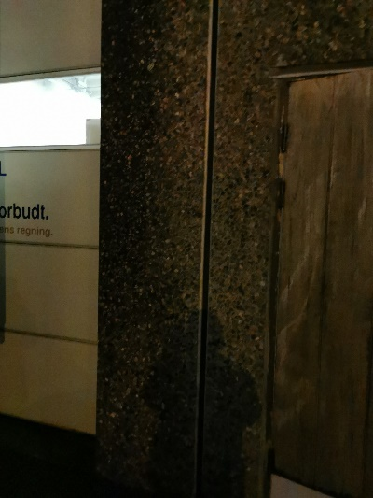 | Innendørs lagres diesel.  Det ble delt ut et skilt for å sette opp søylen ved siden av porten slik at brannvesenet vet hva som lagres.  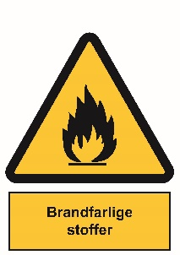 |  | 6 | Kjetil | 1/1 2022
 | Bruksanvisning på alle maskiner og tekniske hjelpemidler monteres og lagres tilgjengelig for ansatte |  | 1 | Lokal  leder
Stige kassert  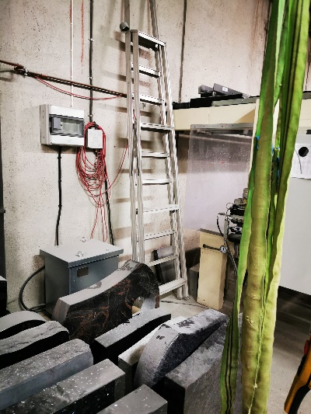 | Denne stigen mangler godkjenningsmerker og må ikke brukes.  Må fjernes helt fra matrisen |  | 4 | Kjetil | 1/1 2022
Benkkvern  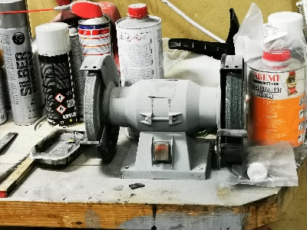 | Benkesliperen mangler beskyttelse, og det kreves derfor briller.  Et skilt må settes opp og briller må være tilgjengelige |  | 4 | Kjetil | 1/1 2022
Ledninger gjort lovlige  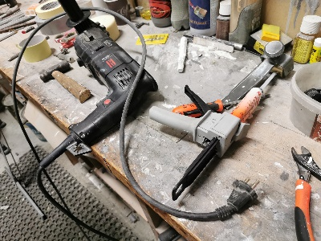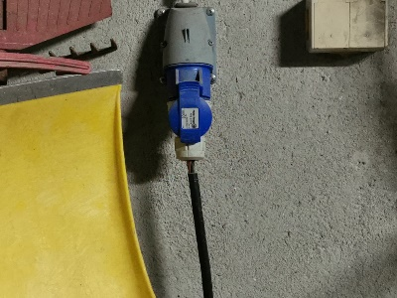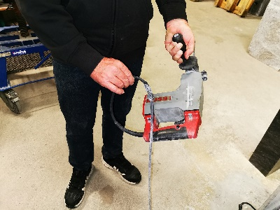 | Ledningen som vises har en "løstsittende kontakt" med synlige indre ledninger.  Alle ledninger gjennomgås for juridiske kontakter der kontakten ikke kan separeres i midten, og det er en kappe rundt ledningen.  Hvis det er sprekker eller synlige indre ledninger,kast dem |  | 6-9 på grunn av strøm | Kjetil | 1/1 2022
Plass på elektriske paneler  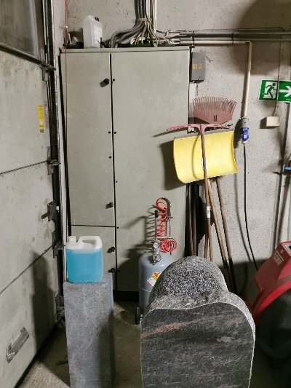 | Foran åpningen av elektriske paneler må det være min 0,75 meter ledig plass.  Steiner, trykkflasker m.m. flyttes til et annet sted. |  | 6 | Kjetil | 1/1 2022
Faremerkede produkter  Produktene som har oransje faremerker fjernes helt fra arbeidsplassen.  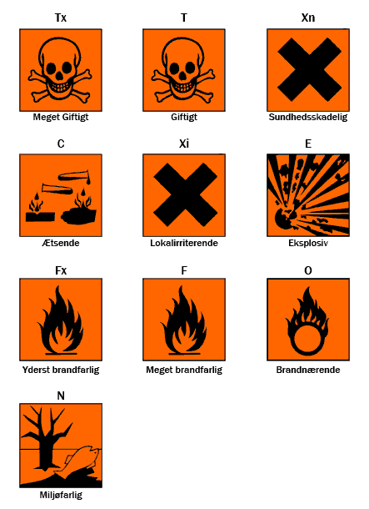 | Bare produkter med følgende fareetiketter er lovlige å ha stående  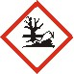 |  | Påbud og fint område | Kjetil | 1/1 2022
Kjemiske produkter IK  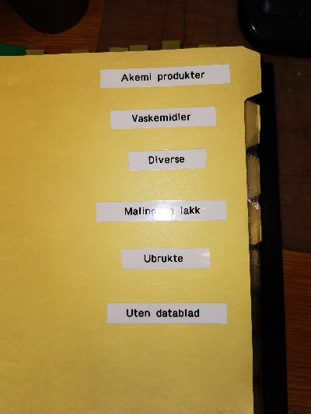 | På verkstedet var det en fin innsamling av sikkerhetsdatablad.  Christian snakker med Obed om vi kan få dem som filer.  Når de er mottatt, blir de sendt til Miljøhuset, som setter opp en IK fremfor all kjemi.  Når kjetil er laget, gjennomgår han all kjemi og sammenligner med kjemien apven.  Finnes det produkter som ikke er på listen, og som det finnes produkter som ikke lenger brukes  Danske Stonemasons mot. Kjeld Wickmann beskjed.  Miljøsenteret reviderer deretter IK-kjemien.  Alt om kjemiske produkter finner du på  www.miljohuset.dk/kemiske-produkter/  IK kjemiske produkter er hengt opp slik at alle kan se dem.  Databladene må alltid være kjent og lest av brukeren |  |  | Kjetil | NÅ  1/1 2022
Øyevask for kjemi | Ved bruk av produkter som er faremerket med, må tilstrekkelig øyevann være tilgjengelig slik at både førstehjelp og i perioden før en medisinsk avdeling eller akuttavdeling kan overta spylingen.  Øyevask bør plasseres der det er fare for å få noe i øynene.  Hvis du bruker øyevannsflaskene, kan du bestille en ny slik at i hver boks er det alltid 2 helt nye.  Instruksjoner for bruk av vår øyevask finner du  www.miljohuset.dk/norge/ |  | 9 | Kjetil | 1/1 2022
Øyevask for støv | På alle øyevaskstasjoner er det også en sprøyteflaske hvis støv kommer inn i øynene.  Denne sprayen kan også brukes til sårrenser.  Hvis den brukes av den, vil en ny |  | 9 | Kjetil | 1/1 2022
Vernesko  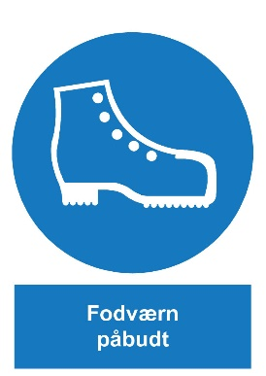 | Der steiner og andre tunge gjenstander håndteres som kan forårsake skade på føttene, må verneskoene brukes |  | 6 | Kjetil | 1/1 2022
Støyende maskiner | Når du arbeider med støyende maskiner over 85 dba, bruk hørselsvern |  | 4 | Kjetil | 1/1 2022
Vernebriller | Der kutting med vinkelsliper eller hvor arbeidet bæres slik at støv, gnister osv. |  | 4 | Kjetil | 1/1 2022
Støv og sandkorn i rommet | I verksteder der sand og støvkorn er i luften, må en P2-ansiktsmaske av type P2 brukes |  | 4 | Kjetil | 1/1 2022
Løftestropper  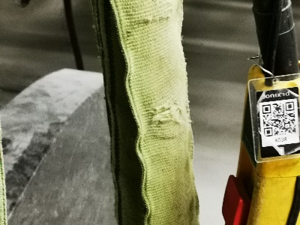 | Løftestropper med startsprekk må kastes ut og nye må leveres etter behov.  Kjetil ser alle stroppene. |  | 6 | Kjetil | 1/1 2022

